**关于河南省生物化学与分子生物学会**

**拟任负责人人选的公示**

根据《河南省生物化学与分子生物学会章程》和有关规定，现将河南省生物化学与分子生物学会第九届理事会拟任负责人人选进行公示，名单如下：

王天云，男，1968年3月生，汉族，中共党员，现任新乡学院副校长，拟担任河南省生物化学与分子生物学会第九届理事会理事长。

李平法，男，1967年7月生，汉族，中共党员，现任新乡医学院临床生化与分子生物学教研室主任，拟担任河南省生物化学与分子生物学会第九届理事会副理事长。

臧明玺，女，1969年10月生，汉族，民盟盟员，现任郑州大学基础医学院副院长，拟担任河南省生物化学与分子生物学会第九届理事会副理事长。

康巧珍，女，1965年4月生，汉族，中共党员，现任郑州大学生命科学学院执行院长，拟担任河南省生物化学与分子生物学会第九届理事会副理事长。

许泼实，男，1969年3月生，汉族，中共党员，现任华中阜外心血管病医院医学检验科主任，拟担任河南省生物化学与分子生物学会第九届理事会副理事长。

李三强，男，1978年12月生，汉族，中共党员，现任河南科技大学基础医学与法医学院院长，拟担任河南省生物化学与分子生物学会第九届理事会副理事长。

王耀辉，男，1982年10月生，汉族，中共党员，现任河南大学基础医学院副院长，抗体药物开发技术国家地方联合工程实验室副主任，拟担任河南省生物化学与分子生物学会第九届理事会副理事长。

王兰，女，1974年5月生，汉族，中共党员，现任河南省肺纤维化国际联合实验室主任，拟担任河南省生物化学与分子生物学会第九届理事会副理事长。

安文琪，女，1979年8月生，汉族，群众，现任华兰生物工程股份有限公司董事，拟担任河南省生物化学与分子生物学会第九届理事会副理事长。

王爱萍，女，1970年6月生，汉族，群众，现任河南省免疫生物学重点实验室主任、龙湖现代免疫实验室副主任，拟担任河南省生物化学与分子生物学会第九届理事会副理事长。

郭红祥，男，1974年12月生，汉族，中共党员，现任河南农业大学研究生院副院长，拟担任河南省生物化学与分子生物学会第九届理事会副理事长。

崔柳青，男，1982年3月生，汉族，中共党员，现任河南工业大学生物工程学院副院长，拟担任河南省生物化学与分子生物学会第九届理事会副理事长。

杨赟，男，1988年6月生，汉族，九三社员，现任新乡医学院基础医学院生物化学与分子生物学系主任，拟担任河南省生物化学与分子生物学会第九届理事会秘书长。

公示期为2023年8月16日—8月22日。公示期间如有异议，请在2023年8月22日前以电话或信函方式向学会秘书处反映。

秘书处联系人：樊振林

联系电话：0373-3831306

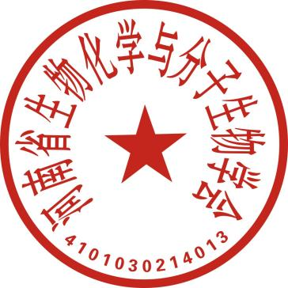

河南省生物化学与分子生物学会

2023年8月16日